iTEC mini-scenaryo, Aralık 2010  Neden Gerçek Varken AI (Yapay Zeka) Olmalı | HEDEF İFADESİ  Yaratıcı gelişimi için:  -Sosyal becerilerin  -İşbirliği ve topluluk  -küresel farkındalık  _Örnek dersler: müzik becerileri, drama, spor  _Gelecekteki fen deneyleri | TEKNOLOJİ VE KAYNAKLAR  X Kinect kutusu ve simule edilen objeleri bütünleştirme yeteneği ve farklı yerlerden başkalarıyla iletişim kurma
Teknoloji trendi: Okullar öğrencilerin daha etkin öğretimleri için yeteneklerine otomotik olarak adapte olabilen teknolojiyi kullanır |  | GÖREVLER  Oyun geliştirmeyi teşvik etmek!
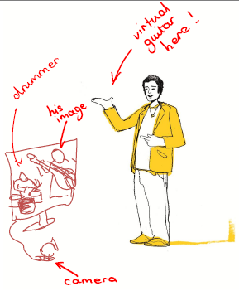 | AKTİVİTENİN AMAÇLARI  Gelişimi:  -Toplum  -İşbirlikçi beceriler  -Ders içeriği bilgisi | ALANLAR  Hareket etmeye müsait açık alanlar (sınıf bir tiyatroya dönüşür)  İnternet erişimi
ROLLER
Akran desteği
Koordinatör olarak öğretmen
 | AKTİVİTE ŞEKLİ  Etkileşim yolları, tekrarlamalar, çalgı aletleri  Özel beceriler geliştirme - Müzik ve zamanlama gibi | ETKİLEŞİMLER  Bir ders uygulamasına denk gelen
ÖYKÜSEL ANLATIM
Dijital enstrümanlardan oluşan bir müzik grubunda birlikte çalmak için gerçek sanal araçlar ile öğrencilerin işbirlikçi katıldığı gerçek sanal müzik grubu. (ve bir öğretmen ve akranlar tarafından değerlendirilebilen) memnun olduklarında internette yayınladıkları bir konser üzerinde çalışırlar. Okulda ve dışında eğlendirici, motive edici ve işbirlikçidir.
Zorluklar
-Ekipmana sahip olma
-Aptalca bulgulama
-ilham verici öğretmenler: “yeryüzünde bunu ben nasıl yapabilirim”
-Bu neden gerçek bir müzik ekibi kurmaktan farklıdır?

